Муниципальное казённое общеобразовательное учреждение
«Белоомутская школа -интернат для обучающихя
с ограниченными возможностями здоровья».

Коррекционно – развивающее занятие
на тему:
«ВОЛШЕБНАЯ СОЛЬ».

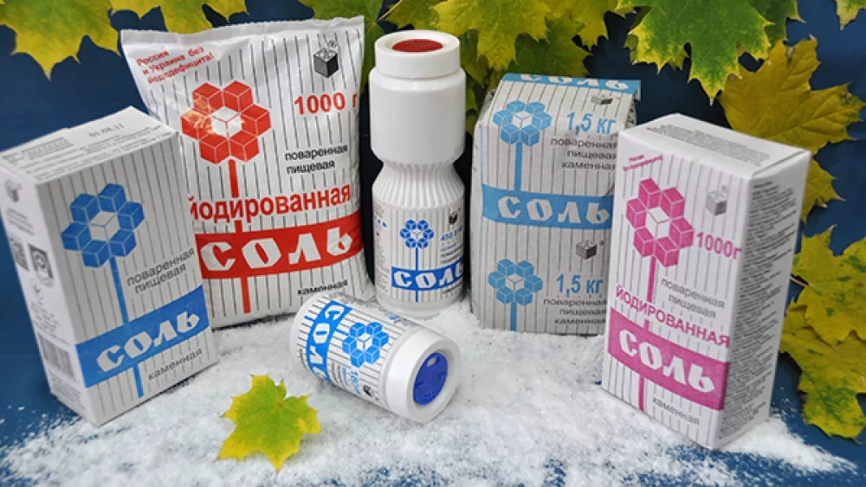

Подготовила воспитатель:
Волкова О.М.

ТЕМА
«Волшебная соль»
Цель: формирование представлений детей о соли и её свойствах через исследовательскую, творческую деятельность.
Задачи:
Коррекционно - образовательные:
- сформировать у обучающихся представление о происхождении, применении, значении соли для человека, её свойствах;
- продолжать знакомить обучающихся с нетрадиционными приёмами рисования;
Коррекционно -развивающие:
- развивать познавательные потребности, стимулировать интерес к изучению неживой природы; развивать творческие способности, воображение, любознательность.

Коррекционно -воспитательные: воспитывать чувство коллективизма, взаимопомощи; воспитывать у детей правильное, осознанное отношение к природе.

1. Вводная часть:
- организационный момент, приветствие;
- создание проблемной ситуации;
- проведение интеллектуальной познавательной беседы.
Ход занятия:
1.Введение в тему
Здравствуйте, ребята! Сегодня у нас необычное занятие и интересное. Но прежде, чем мы его начнём, я попрошу вас сесть ровно, поставить ноги вместе, положить руки на колени и закрыть глаза и вдохнуть. Выдохните и откройте глаза. Вы обрели внутреннее спокойствие, душевное равновесие и готовы заниматься.
Посмотрите пожалуйста внимательно на стол, там стоят интересные продукты.
(Квашенная капуста в банке, банка с огурцами, пачка майонеза)
А зачем? Я думаю, что все эти продукты объединяет какой-то один предмет, а вернее сказать какое-то одно вещество. Можете ли вы, ребята, догадаться, что объединяет все эти продукты? (Ответы детей). Я вам помогу, потому что я тоже пришла к вам не с пустыми руками. Я принесла вещество, которое объединяет все эти продукты. (Показывает свой пакет). Что находится в моём пакете, вы узнаете, если отгадаете загадку.
На столе стоит всегда,
Внешне белая она.
И на вкус невкусна,
Но в пищу каждому нужна.
Что же это? (Соль!) Достаёт из пакета пачку соли.
- Оказывается, соль нужна всем этим продуктам, во всех этих продуктах она присутствует. Для чего нужно ложить соль в огурцы и капусту? (чтобы долго хранились и не портились). Майонез делают на заводе, и в него тоже добавляют соль.
-Откуда появились эти продукты? (огурцы и капуста выросли на огороде, а майонез сделали люди на молочном заводе)
Ребята, как вы думаете, откуда берётся сама соль? Что это такое «соль»? Хотите узнать? Тогда садитесь и слушайте внимательно и смотрите.
-Ребята посмотрите у меня в руках поваренная соль.
-Почему эта соль так называется – поваренная? (ответы детей)
-Правильно, эту соль используют при варке еды, при приготовлении пищи.
-Ребята, добывают поваренную соль из соляного озера. В России много соляных озёр. Самое большое озеро – Баскунчак. На дне озера лежат огромные запасы соли. Вода в озере очень солёная.
-Раньше, давно-давно, соль добывали вручную. Рабочие голыми ногами стояли в воде и черпали соль лопатами. Солёная вода разъедала кожу, это было очень больно. Соль в то время была очень дорогая, её берегли, экономили. За соль, как за деньги, можно было купить что угодно: одежду, продукты, лошадь и даже дом.
- «Хлеб-соль» — так встречали на Руси гостей. Это пожелание добра. Соль – это символ дружбы, а беречь хлеб и соль, значит, дружить. Отсюда и народная примета – рассыпал соль – к ссоре.
-В наше время соль добывают с помощью соледобывающего комбайна.
А теперь посмотрите у меня в руках каменная соль.
-Почему соль называется каменной? Как вы думаете? (ответы детей)
-Соль встречается не только в воде озёр, но и в земле. Соль залегает толстыми слоями. Это каменная соль. Она напоминает кусок льда, камень, который от удара раскалывается на маленькие кристаллы. Каменная соль залегает, иногда, очень глубоко в земле, а иногда, у самой поверхности земли. Добывают её в специальных шахтах при помощи комбайнов.
-А теперь посмотрите у меня в руках морская соль.
-Почему соль называется морская? Как вы думаете? (Ответы детей)
-Ребята, морская соль добывается медленным выпариванием чистой морской воды под жарким солнцем. Вода испаряется, а соль остаётся.
-Вот сколько нового мы узнали про соль. Откуда же она берётся, откуда её добывают? (Из соляного озера, земли, чистой морской воды)
-Ребята, как вы думаете, важна ли соль в жизни человека, нужна ли она ему? (ответы детей)
-Давайте вспомним, где используется поваренная соль? (Ответы детей: когда готовят пищу, при засолке овощей и т.д.)
-Где используют морскую соль? (Ответы детей: в медицине – при полоскании горла, промывании носа при насморке; в косметологии – в составе скрабов очищают кожу, чтобы она была гладкая, делают массаж головы, чтобы лучше росли волосы)
-Где используют каменную соль? (Ответы детей: посыпают дорожки при гололёде; в химической промышленности при изготовлении мыла, соды, стекла)
2.Основная часть
(Проведение экспериментально-исследовательской деятельности)

Воспитатель: а хотите еще больше узнать о соли и ее свойствах?
Дети: да!
Воспитатель: тогда я вас приглашаю в лабораторию, где будем проводить опыты по исследованию соли.
Воспитатель: прежде, чем начать наши исследования, давайте вспомним, какие правила необходимо соблюдать в лаборатории?
Дети: внимательно слушать взрослого, быть осторожными и аккуратными (ничего не трогать без разрешения.)
- соблюдать тишину;
- не мешать и не толкать соседа во время работы.
Воспитатель: ребята, вы молодцы, подойдите к столам и наденьте спецодежду. Я вижу, что все готовы.
Воспитатель: все готовы приступить к работе?
Дети: готовы!
Воспитатель: итак, мы сейчас с вами будем в роли настоящих ученых-исследователей соли.
Исследование №1: «Из чего состоит соль».
Воспитатель: Перед вами тарелочка с солью. Хотите ее рассмотреть?
Дети: да!
Воспитатель: первый опыт называется «Из чего состоит соль».
Воспитатель: что вы можете сказать о её внешнем виде? Какая она?
Дети: соль белого цвета, похожа на порошок.
Воспитатель: а теперь рассмотрим соль через лупу (дети берут лупы). Что вы видите?
Дети: соль состоит из белых кристаллов, крупинок.
Воспитатель: имеет ли соль запах?
Дети: соль не имеет запаха.
Воспитатель: подуйте тихонько на соль через трубочку. Что происходит? (ответы детей)
Вывод: соль рассыпается, она сыпучая, белого цвета, не имеет запаха, состоит из маленьких кристаллов.

Исследование №2 «Соль хрустит»
Воспитатель: ребята, давайте насыплем в тарелочки 2 ложки соли и надавим на неё ложкой, что мы услышали?
Дети: мы услышали хрустящие звуки, похожие при ходьбе по снегу в морозный день. Соль хрустит как снег.
Вывод: соль, как и снег, состоит из кристаллов. Поэтому при надавливании ложкой на соль мы слышим хруст её кристаллов.
Исследование №3 «Поглощение воды солью»
Воспитатель: возьмите стакан насыпьте в неё ложку соли и налейте ложку воды размешайте, что произошло с солью? Куда делась вода?
Дети: вода исчезла.
Воспитатель: значит, какой следует вывод? Правильно соль поглощает воду.
Исследование №4 «Растворение соли в воде»
Воспитатель: добавьте еще воды и размешайте. Что происходит с солью?
Дети: соль растворяется в воде.
Воспитатель: значит, какой можно сделать вывод? Правильно, молодцы- соль растворяется в воде. Недаром в пословице говориться, что соль воды боится.

Воспитатель: ребята, давайте немного отдохнем и проведем физминутку.
«Засолка капусты»
Мы капусту рубим, рубим,
Мы морковку трём, трём,
Мы капусту солим, солим,
Мы капусту жмём, жмём.
Воспитатель: отдохнули, продолжаем работу. Как вы думаете, можно ли получить цветную соль? (ответы детей)
Воспитатель: а мы сейчас это проверим.
Исследование №5
Воспитатель: у вас на столах находится разноцветная краска и соль. Добавьте несколько капель краски на соль. Что с ней произошло?
Дети: она закрасилась.
3.Продуктивная деятельность
Воспитатель: Какой вывод можно сделать? (ответы детей)
Воспитатель: правильно, соль закрасилась. Конечно же, соль можно раскрашивать в разные цвета при помощи красок.
Воспитатель: ребята мы с вами провели несколько опытов с солью. Но это еще не всё. А как вы думаете, солью можно рисовать? (ответы детей)
Воспитатель: я с вами полностью согласна, солью можно
рисовать. И я предлагаю вам пройти в творческую мастерскую для того, чтобы с помощью волшебной соли создать необыкновенные рисунки. А что за рисунки вы мне скажите сами, отгадав загадку: С неба звёзды падают, лягут на поля. Пусть под ними скроется черная земля. Много - много звездочек тонких, как стекло. Звездочки холодные, а земле тепло.
Дети: Снежинка
Воспитатель: правильно, я предлагаю вам с помощью волшебной соли нарисовать Снежинки. Слушайте внимательно: на картоне нарисовать снежинку с помощью клея, насыпать соль дождаться полного высыхания, стряхнуть лишнюю соль, а затем кисточку намочить в воде, потом опустить в краску и легонько нанести на снежинку. Краска растекается и снежинка окрашивается. (Дети выполняют задание)
Воспитатель: заканчиваем работу, аккуратно берем лист и стряхиваем лишнюю соль в тарелочку. Посмотрите и скажите, каким сделала ваш рисунок соль?
Дети: рисунок стал красивым, волшебным, необычным.
(дети показывают гостям рисунки)
Воспитатель: ребята, можно ли сказать про соль, что она - волшебная? (ответы детей)
Воспитатель: действительно, с помощью соли можно рисовать, поэтому она – волшебная. Ну, что мои юные исследователи-волшебники, настала пора прощаться с нашей лабораторией.

4.Заключительная часть. Рефлексия.
(Подведение итогов, самостоятельная деятельность детей по закреплению
полученных знаний)
Воспитатель: пришло время подвести итог нашей работы. Давайте вспомним цель нашего занятия, в чем она заключалась? (ответы детей)
Воспитатель: что нового вы сегодня узнали о давно известной соли. (ответы детей)
Воспитатель: итак, давайте вспомним какие существуют виды соли. (ответы детей)
поваренная (пищевая), морская и каменная.
Воспитатель: согласны ли вы с утверждением, что соль - удивительное вещество природы, необходимое людям? (да)
Воспитатель: Как называется техника, с которой мы сегодня познакомились. (рисование солью)
Воспитатель: Что можно делать с соль? Засаливать овощи, добавлять в пищу, рисовать солью.
- Ребята: Благодаря исследовательской деятельности, мы сегодня узнали, что соль действительно не только необходимый продукт. Но и интересный материал для опытов и творчества.
Воспитатель: молодцы, мне очень понравилось, как вы сегодня занимались. Со всеми заданиями справились.

